Практическое занятие №6. Раздаточные материалы
Тема: Диаграмма компонентов C4 (C4 Component Diagram)
Проект: Сервис динамического ценообразования для малых средств размещения (RevGlamp)
Группа: ЭФБО-17-25 | Команда: RevGlamp | Дата: 24.10.2026 | Руководитель: Белишко Кирилл Андреевич
Памятка: правила составления диаграммы компонентов C4
Правило | Проверка
Компонент — группа связанных функций за четким интерфейсом внутри одного процесса | Не нарисованы отдельные классы, файлы utils, таблицы БД, слои целиком? Да
На одной диаграмме детализируется ровно один контейнер (Серверное приложение) | Граница подписана: Серверное приложение [Контейнер: Python, FastAPI]? Да
Снаружи границы — только элементы, напрямую связанные с компонентами | Присутствуют Веб-календарь, База данных, Open-Meteo, Календарь РФ, PMS? Да
В каждом компоненте три строки: название, тип с технологией «предварительно», описание | По названию понятна зона ответственности компонента? Да
У связей с другими контейнерами указана технология [JSON/HTTPS], [SQL] | У связей между компонентами одного процесса технология не пишется? Да, стоит «—»
Каждый Use Case, проходящий через контейнер, проходится по стрелкам компонентов | Можно провести путь от запроса API до сохранения данных в БД? Да
Диаграмма проверена на устойчивость к типовым изменениям продукта | Замена внешнего сервиса или изменение правила задевает 1–2 компонента? Да

Бланк 1. Выбранный контейнер и его связи (с диаграммы контейнеров ПЗ №5)
Контейнер: Серверное приложение [Контейнер: Python 3.11+, FastAPI, предварительно].
Причина выбора: В серверном приложении сосредоточена вся бизнес-логика ценообразования, валидация лимитов себестоимости и внешние интеграции; сюда вносится 90% изменений.
№ | От | К | Подпись (с диаграммы контейнеров) | Технология, предварительно | Use Case
С1 | Веб-календарь тарифов | Серверное приложение | Запрашивает расчет тарифов, передает утвержденные цены | JSON/HTTPS, предварительно | UC1, UC2, UC4, UC5
С2 | Серверное приложение | База данных тарифов | Читает параметры категорий и историю броней, сохраняет утвержденные цены | SQL, предварительно | UC1, UC2, UC4, UC5, UC6
С3 | Серверное приложение | Погодный сервис (Open-Meteo) | Запрашивает посуточный прогноз осадков и t° на 14 дней | JSON/HTTPS REST, предварительно | UC3
С4 | Серверное приложение | Производственный календарь | Запрашивает статус праздничных и предпраздничных дней | JSON/HTTPS, предварительно | UC3
С5 | Система отеля (PMS) | Серверное приложение | Считывает утвержденную сетку тарифов по ссылке iCal URL | RFC 5545 iCal / HTTP GET, предварительно | UC6

Бланк 2. Компоненты серверного приложения
Ответы на вопросы поиска компонентов:
Вопрос | Ответ проектной команды RevGlamp
1. Что принимает запросы, приходящие в контейнер? | Pricing API Controller принимает HTTP-запросы от веб-календаря, а PMS Synchronization & Export принимает вызовы от внешней шахматки PMS.
2. Какие правила продукта выполняет контейнер и как они группируются? | Три области: Dynamic Pricing Engine (формула эластичности и защита Floor Price), Booking & Occupancy Manager (темп броней и загрузка), Calendar Service (праздники и сезонность).
3. Кто проверяет вход и права? | В рамках MVP 1-го семестра доступ к веб-панели локален; валидацию структуры и корректности параметров выполняет Pydantic-схема в Pricing API Controller.
4. Какая часть обращается к каждому хранилищу и внешней системе? | К БД — Database Repository. К Open-Meteo — Weather Client & Normalizer. К производственному календарю — Calendar Service. К PMS — PMS Synchronization & Export.

Спецификация компонентов серверного приложения RevGlamp:
Компонент (название) | Технология, предварительно | Ответственность (1–2 строки) | Интерфейс: запрашивают / передают | Откуда взялся
Pricing API Controller | FastAPI Router, Pydantic, предв. | Маршрутизирует HTTP-запросы календаря, валидирует входные параметры объектов и цен | Запрос расчета тарифов / Сетка цен; Передача утвержденных цен / Статус ОК | С1; UC1, UC5
Dynamic Pricing Engine | Python 3.11, предв. | Рассчитывает цены по формуле эластичности P = Pbase * Kocc * Kweather * Kseason; соблюдает Floor Price | Запрос рекомендаций на 60 дней / Посуточный расчет с декомпозицией | UC4; НФТ1, НФТ2
Booking & Occupancy Manager | Python 3.11, предв. | Рассчитывает фактическую занятость Occ(u,d), глубину бронирования (Lead Time) и множитель K_occ | Запрос загрузки на дату / Коэффициент K_occ (0.85–1.35) | С1, С2; UC1, UC4
Weather Client & Normalizer | Python httpx, предв. | Опрашивает Open-Meteo с таймаутом 2.0 с, нормализует температуру и осадки, отдает K_weather | Запрос прогноза на 14 дней / Коэффициент K_weather (0.88–1.12) | С3; UC3, UC4
Calendar & Seasonality Service | Python 3.11, предв. | Анализирует праздники РФ и дни недели, определяет базовую ставку (будни/выходные) и K_season | Запрос даты / Статус дня, базовая ставка и K_season | С4; UC3, UC4
PMS Synchronization & Export | Python icalendar, предв. | Генерирует экспортный поток RFC 5545 (iCal URL) и файл CSV для внешней шахматки отеля | Запрос iCal по токену / Поток VEVENT с ценами в SUMMARY | С5; UC6; НФТ3
Database Repository | SQLAlchemy 2.0, предв. | Единый компонент доступа к базе данных: инкапсулирует SQL-запросы чтения/записи сущностей | Методы: get_unit_types(), get_bookings(), save_approved_rates() | С2; UC1, UC2, UC5; НФТ2
AI Advisory Copilot | Python LLM Agent, предв. | Генерирует на русском языке объяснение логики тарифов и маркетинговые советы отельеру | Запрос анализа сетки / Текстовая аналитическая сводка с рекомендациями | Доп. ценность MVP

Бланк 3. Реестр связей компонентов
№ | От | К | Подпись: что делает источник | Технология, предв. | Use Case | Из связи С… / новая
1 | Веб-календарь тарифов | Pricing API Controller | Передает запросы на расчет и утверждение тарифов | JSON/HTTPS, предв. | UC1, UC2, UC5 | С1
2 | Pricing API Controller | Dynamic Pricing Engine | Инициирует расчет матрицы тарифов на 60 дней | — | UC4 | Новая
3 | Dynamic Pricing Engine | Booking & Occupancy Manager | Запрашивает процент занятости и темп броней | — | UC4 | Новая
4 | Dynamic Pricing Engine | Weather Client & Normalizer | Запрашивает суточный погодный коэффициент | — | UC3, UC4 | Новая
5 | Dynamic Pricing Engine | Calendar & Seasonality Service | Запрашивает статус дня (праздник/выходной) и K_season | — | UC3, UC4 | Новая
6 | Dynamic Pricing Engine | Database Repository | Читает базовые ставки, Floor Price; сохраняет утвержденные цены | — | UC2, UC5 | Новая
7 | Booking & Occupancy Manager | Database Repository | Читает фактические бронирования номеров | — | UC1, UC4 | Новая
8 | Database Repository | База данных тарифов | Выполняет транзакционные запросы SELECT/INSERT/UPDATE | SQL, предв. | UC1, UC2, UC5 | С2
9 | Weather Client & Normalizer | Погодный сервис (Open-Meteo) | Запрашивает температуру и осадки на 14 дней | JSON/HTTPS REST, предв. | UC3 | С3
10 | Calendar & Seasonality Service | Производственный календарь | Запрашивает календарь праздников на текущий год | JSON/HTTPS, предв. | UC3 | С4
11 | Система отеля (PMS) | PMS Synchronization & Export | Запрашивает актуальный экспортный поток тарифов | RFC 5545 iCal, предв. | UC6 | С5
12 | PMS Synchronization & Export | Database Repository | Считывает утвержденные тарифы для формирования iCal/CSV | — | UC6 | Новая
13 | Dynamic Pricing Engine | AI Advisory Copilot | Передает матрицу цен для генерации текстовых подсказок | — | Доп. анализ | Новая

Бланк 4. Требования к качеству (НФТ) и типовые изменения
Трассировка нефункциональных требований по компонентам:
Требование (ПЗ №3) | Какой компонент отвечает | Меняет ли разбиение на компоненты | Что не видно на диаграмме
НФТ1. Расчет тарифов на 60 дней за p95 <= 1.0 с при 50 пользователях | Dynamic Pricing Engine, Database Repository | Нет. Расчет матричный в оперативной памяти (25–40 мс), доступ к БД оптимизирован через единый репозиторий | Векторизация вычислений NumPy, индексы по датам в SQLite
НФТ2. 100% утвержденных цен удовлетворяют условию Price >= Floor_Price | Dynamic Pricing Engine, Database Repository | Да. Защитный фильтр вынесен в ядро расчета; контроллеры не могут записать цену в обход Engine | CHECK constraint в SQL, модульные assert-тесты валидации
НФТ3. Доступность эндпоинта экспорта iCal не менее 99.5% за месяц | PMS Synchronization & Export | Да. Логика генерации iCal изолирована в отдельный компонент; сбои UI не влияют на экспорт | Файловый кэш прайс-листа, таймауты сетевых сокетов
НФТ4. Утверждение тарифов за <= 3 мин и <= 3 кликов | Pricing API Controller | Нет. Обеспечивается пакетным эндпоинтом /approve_period, сохраняющим весь диапазон за 1 вызов | Сжатие JSON-ответов, структура HTTP-заголовков

Оценка устойчивости к типовым изменениям:
Типовое изменение | Какие компоненты затронет | Сколько | Вывод об архитектуре
1. Сменить внешний погодный сервис (с Open-Meteo на Яндекс.Погоду) | Weather Client & Normalizer | 1 | Идеальная локализация: замена внешнего API требует правки только одного адаптера. Ядро расчета цен не затрагивается.
2. Добавить новый фактор ценообразования (учет открытых цен конкурентов) | Dynamic Pricing Engine, Database Repository | 2 | Высокая модульность: добавляется чтение цен конкурентов в репозиторий и новый множитель K_comp в формулу ядра.

Бланк 5. Диаграмма компонентов C4 (Уровень 3)
Название диаграммы: RevGlamp Backend API — Диаграмма компонентов (C4 Component Diagram)
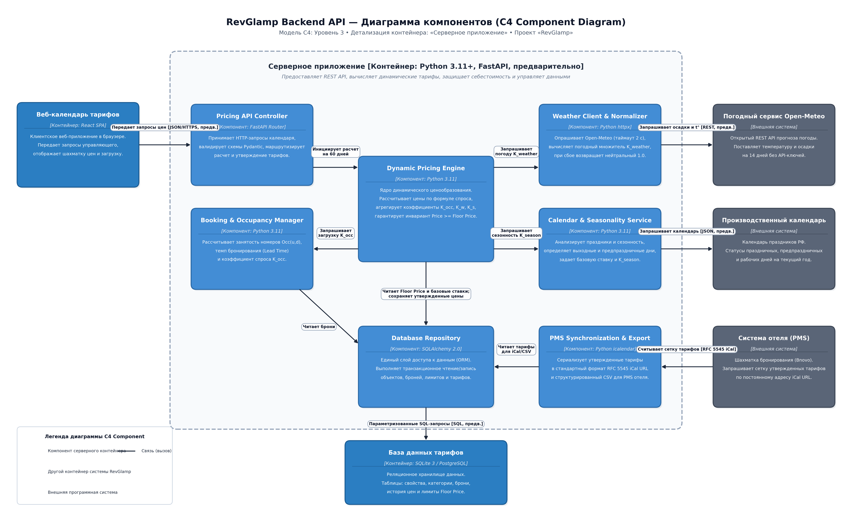
Рисунок 1 — Диаграмма компонентов C4 серверного приложения RevGlamp
Бланк 5 (продолжение). Что не показано на диаграмме компонентов
Что не показано | Почему не показано на диаграмме компонентов
Отдельные классы, файлы utils, валидаторы Pydantic | Уровень исходного кода (C4 Code Level) — в рамках дисциплины детально не моделируется.
Таблицы базы данных (properties, unit_types, rates) | Модель данных БД — подробно разрабатывается на Практическом занятии №7.
Люди (Управляющий, Собственник) | Люди работают с системой через Веб-календарь и напрямую с серверными компонентами не связаны.
Фреймворк FastAPI целиком отдельным элементом | Технология реализации: указывается в квадратных скобках у соответствующих компонентов.

Бланк 6. Сверка диаграммы компонентов
Проверка | До проверки | Что исправлено | Итог
1. Все связи серверного контейнера (С1–С5) отражены | Да | Все внешние связи распределены по конкретным компонентам | Да
2. Снаружи границы — только напрямую связанные элементы | Да | Люди исключены, показаны только Веб-календарь, БД и внешние системы | Да
3. Обязанности компонентов распределены без дублирования | Да | Формула расчета — только в Engine, доступ к БД — только в Repository | Да
4. Каждый Use Case проходится по цепочке стрелок | Да | UC1–UC6 успешно трассируются через компоненты | Да
5. Нет классов, файлов, моделей данных и библиотек целиком | Да | Элементы соответствуют крупным функциональным блокам C4 | Да
6. Указаны типы с технологиями «предварительно» и описания | Да | Присутствуют FastAPI Router, Python 3.11, SQLAlchemy 2.0 | Да
7. Название, граница контейнера с подписью, легенда | Да | Соблюдены все требования нотации Simon Brown | Да

Бланк 7. Проверка прохождением Use Case и типового изменения
Что проверяется | Ответ читателей (по диаграмме) | Совпадает? | Что авторы исправили
UC5: Просмотреть рекомендации и утвердить тарифы | Запрос от Веб-календаря приходит в Pricing API Controller (связь 1), передается в Dynamic Pricing Engine (связь 2). Движок опрашивает Booking Manager (связь 3), Weather Client (связь 4), Calendar Service (связь 5) и читает Floor Price из Database Repository (связь 6). После утверждения управляющим Pricing API Controller отправляет команду на фиксацию, и Database Repository сохраняет тарифы в БД (связь 8). | Да | Замечаний нет. Цепочка ответственности прозрачна.
Типовое изменение: переход на Яндекс.Погоду | Затронет ровно один компонент — Weather Client & Normalizer. Компонент переключает URL и формат парсинга JSON, отдавая наружу прежний нормализованный K_weather. Dynamic Pricing Engine и база данных изменений не требуют. | Да | Подтверждена высокая ремонтопригодность и изоляция сторонних API.

